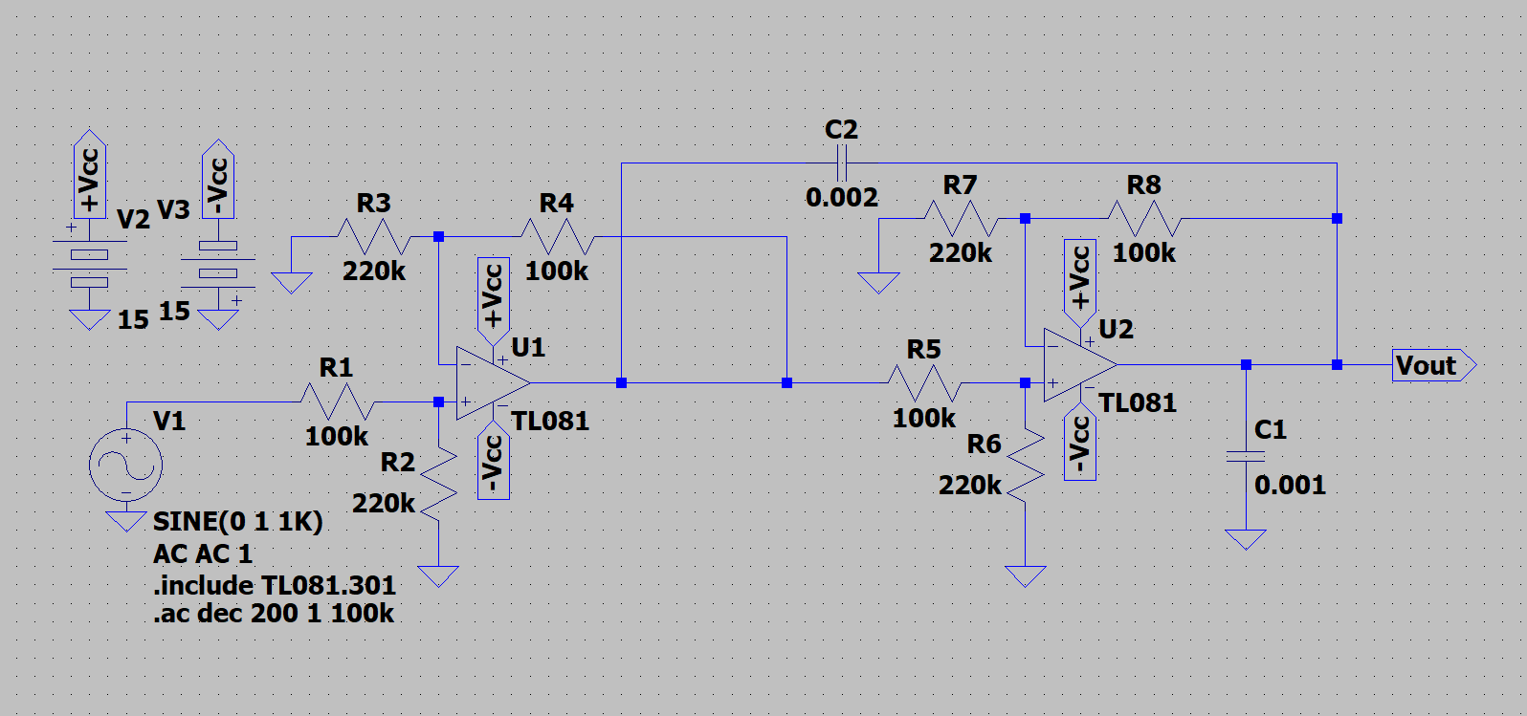

Frequency response :

